INDICO AO PODER EXECUTIVO MUNICIPAL A VIABILIZAÇÃO DE FAIXA DE PEDESTRE NA RUA DEPUTADO RITLER SANSÃO EM FRENTE AO BRADESCO, RUA ANTONIO JOSÉ DA SILVA AO LADO DA FEIRA DO PRODUTOR E NA RUA ANTONIO ORTOLANI ATRÁS DA PRAÇA DA BÍBLIA

Em conformidade com o que estabelece o Artigo 120 do Regimento Interno da Casa, o Vereador Subscritor, depois de ouvida a Soberana e Douta manifestação do Plenário, INDICO AO PODER EXECUTIVO MUNICIPAL A VIABILIZAÇÃO DE FAIXA DE PEDESTRE NA RUA DEPUTADO RITLER SANSÃO EM FRENTE AO BRADESCO, RUA ANTONIO JOSÉ DA SILVA AO LADO DA FEIRA DO PRODUTOR E NA RUA ANTONIO ORTOLANI ATRÁS DA PRAÇA DA BÍBLIA

JUSTIFICATIVA: Solicito ao Executivo Municipal a viabilização de faixa de pedestre nas ruas: Deputado Ritler Sanção em frente ao Bradesco, rua: Antonio José da Silva ao lado da Feira do Produtor e na rua Antonio Ortolani atrás da praça da Bíblia. As faixas de pedestres instaladas nesses locais irá fazer com que os pedestres possam passar pelo local de forma segura, nessas localidades há um intenso movimento de veículos sendo necessária a viabilização a pedestres.
Certo de que a solicitação será atendida, aguardo e coloco-me a vossa disposição para prestar outros esclarecimentos, se necessário, ao tempo em que apresento minhas cordiais saudações.
Na oportunidade, renovo protestos de estima e consideração,
Atenciosamente,

Praça da Bíblia
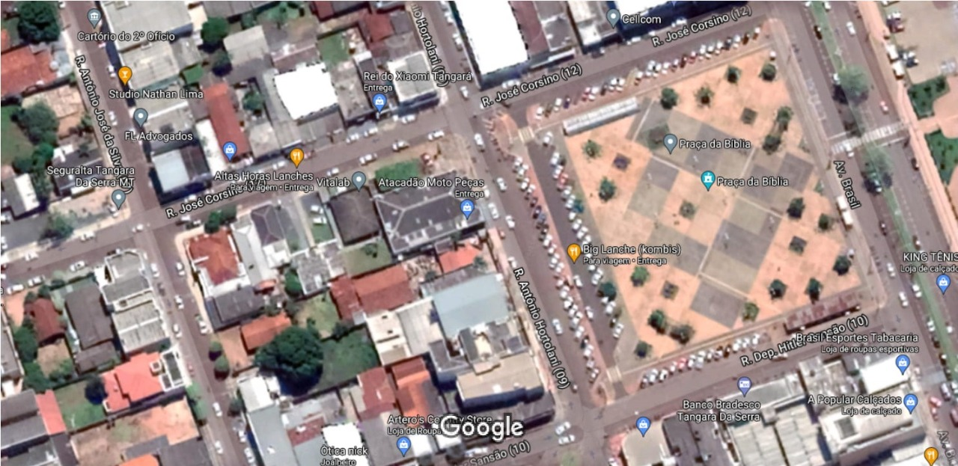

Em frente ao Bradesco
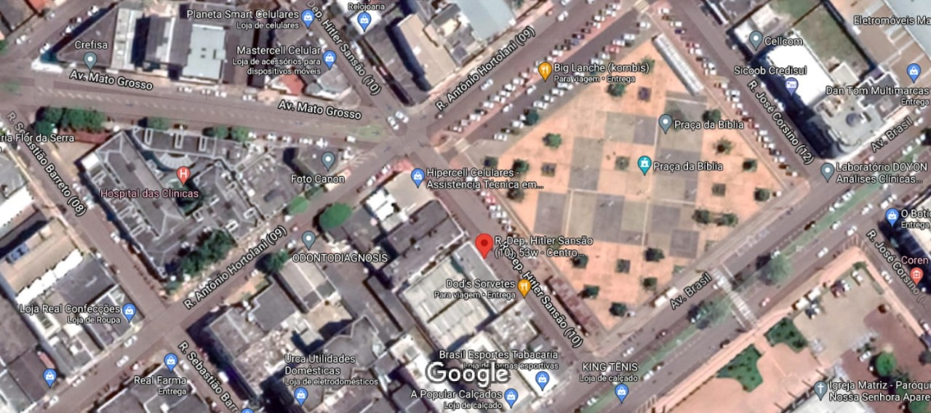

Feira do Produtor
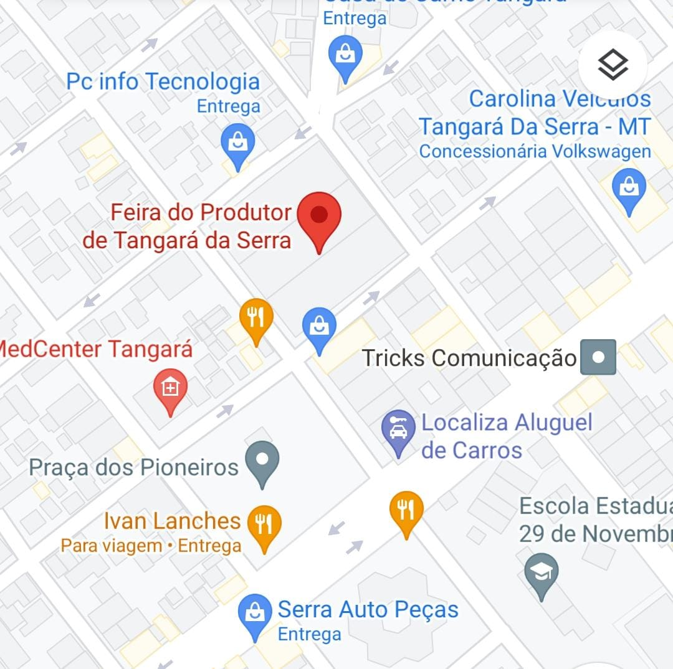

__________________________________
VEREADOR DAVI OLIVEIRA – PSB
VICE-PRESIDENTE DA CÂMARA

